认证审核报告审批页
项目编号 | 1281-2021
受审核方名称 | 巨晟石油机械有限公司
注册地址 | 景县景州镇张戈候橡塑管业基地721号
经营地址 | 景县景州镇张戈候橡塑管业基地721号
审核类型 | MMS：初审
认证范围 | MMS:石油钻采专用设备及配件、高压胶管总成、盘根盒盘根、防喷多功能盘根盒、封隔器、抽油杆扶正器、电磁防蜡器、活塞总成、泥浆固控配件、泥浆泵配件、井口装置、橡胶密封材料、O型圈、压滤机及配件、高压管汇管件、环保设备、井口悬吊带压作业密封器的生产和服务。
服务认证等级（适用时） | □十星级□九星级 □八星级 □七星级 □六星级  □五星级 □四星级 □三星级 □达标级
评审人员签字 | 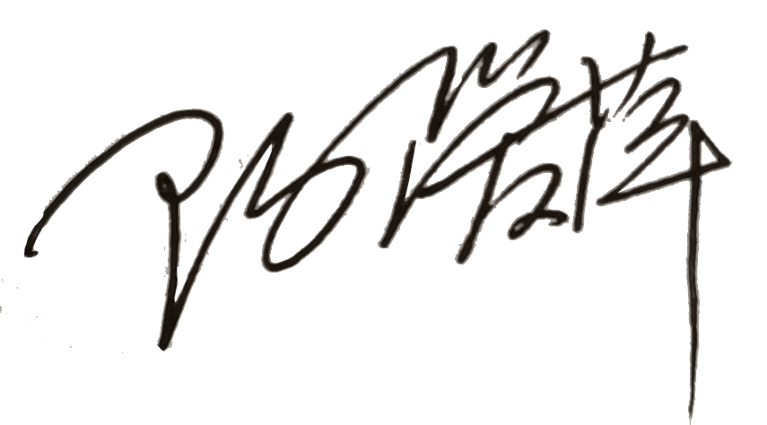
认证决定结论 | ■案卷符合要求，可以认证注册/保持  □案卷不符合要求，不可以认证注册/保持
认证决定人员签字 |  | 日期 | 2021-12-15
机构总经理审批意见 | ■认证流程符合要求，可以认证注册/保持  □认证流程不符合要求，不可以认证注册/保持
总经理签字 | 

